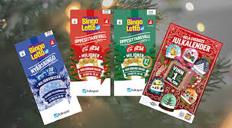

Nu har du chansen att förbeställa dina
Uppesittarlotter och samtidigt stödja XXXX.
Skraplotter är bra presenter att ge bort så kanske några Sverigelotter?
Namn | Sverigelott  25kr | Enkel  100kr | Dubbel  200kr | Trippel  300kr | Julkalender  100kr

Tack för er stöd!

